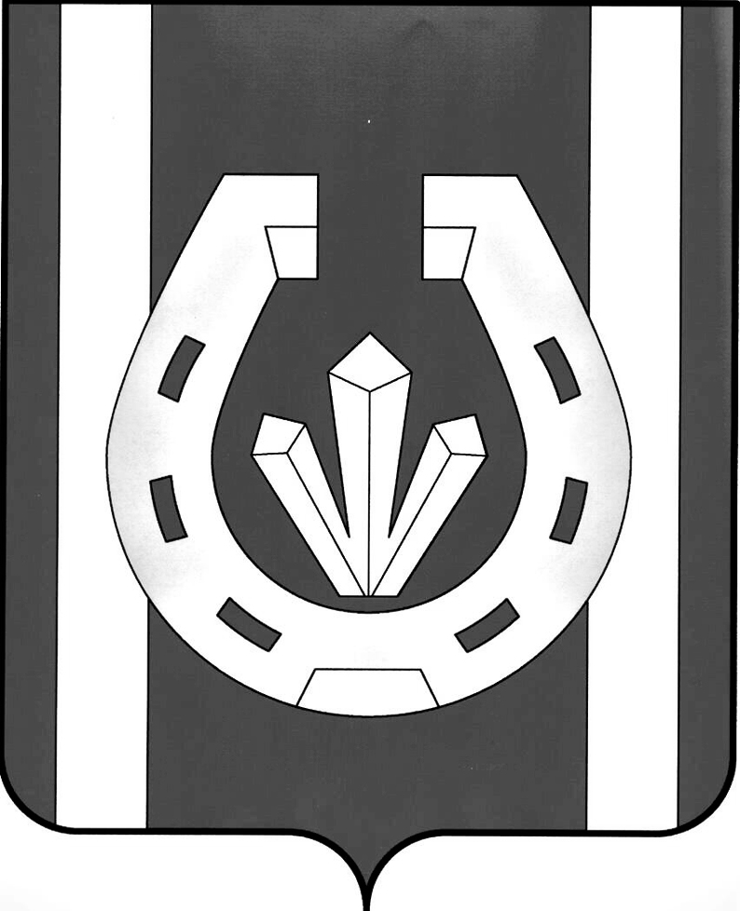
Совет депутатов
Катав-Ивановского городского поселения
РЕШЕНИЕ

«28» августа 2019 г. № 54
О передаче части полномочий Катав-Ивановского городского поселения Катав-Ивановскому муниципальному району по решению вопросов местного значения.

В соответствии с частью 4 статьи 15 Федерального закона от 6 октября 2003 года № 131-ФЗ «Об общих принципах организации местного самоуправления в Российской Федерации», Уставом Катав-Ивановского городского поселения, Совет депутатов Катав-Ивановского городского поселения
РЕШАЕТ:
1. Передать Администрации Катав-Ивановского муниципального района осуществление следующих полномочий по регулированию вопросов местного значения:
1.1. организация в границах поселения электро-, тепло-, газо- и водоснабжения населения, водоотведения, снабжения населения топливом в пределах полномочий, установленных законодательством Российской Федерации, в части:
- выполнения работ по газоснабжению жилых домов по ул.Восточная, Волновая, Рабочая, Революционная, протяженностью 1481,3 м.
1.2. дорожная деятельность в отношении автомобильных дорог местного значения в границах населенных пунктов поселения и обеспечение безопасности дорожного движения на них, включая создание и обеспечение функционирования парковок (парковочных мест), осуществление муниципального контроля за сохранностью автомобильных дорог местного значения в границах населенных пунктов поселения, организация дорожного движения, а также осуществление иных полномочий в области использования автомобильных дорог и осуществления дорожной деятельности в соответствии с законодательством Российской Федерации, в части:
- выполнения работ по ремонту автомобильной дороги от ул.Майская площадь до ул.Гагарина, 2 в г.Катав-Ивановске, протяженностью 135 м;
- выполнения работ по ремонту автомобильной дороги по ул.Октябрьская от ЗАО «Смарт» до реки Катав в г.Катав-Ивановске, протяженностью 440 м.
1.3. организация благоустройства территории поселения в части:
- выполнения работ по ремонту лестничного каскада на территории, прилегающей к центральной площади в г.Катав-Ивановске, площадью 36,6 кв.м.
2. Рекомендовать Главе Катав-Ивановского городского поселения
заключить Соглашение о передаче осуществления полномочий (части полномочий) по регулированию вопросов местного значения.
3. Настоящее Решение вступает в силу с момента принятия и распространяет своё действие на правоотношения, возникшие с 01.01.2019 г., и действует по 31 декабря 2019 года включительно.

Председатель Совета депутатов
Катав-Ивановского городского поселения Г.Ф.Федосеева.

